МИНИСТЕРСТВО НАУКИ И ВЫСШЕГО ОБРАЗОВАНИЯ РОССИЙСКОЙ ФЕДЕРАЦИИ
федеральное государственное АВТОНОМНОЕ образовательное учреждение высшего образования
«Национальный исследовательский ядерный университет «МИФИ»
Обнинский институт атомной энергетики –
филиал федерального государственного автономного образовательного учреждения высшего образования «Национальный исследовательский ядерный университет «МИФИ»
(ИАТЭ НИЯУ МИФИ)

Отчет по

учебной практике
обучающегося группы _______________

(фамилия, инициалы)

Руководитель практической подготовки

______________________ «_____»____________20 г.
Ответственное лицо от профильной организации

______________________ «_____»____________20 г.

Обнинск 20__

СОДЕРЖАНИЕ
ВВЕДЕНИЕ. 3
ПОСТАНОВКА ЗАДАЧИ. 3
ОБЗОР ПРОБЛЕМЫ. 3
ИССЛЕДОВАТЕЛЬСКАЯ ДЕЯТЕЛЬНОСТЬ. 4
1.Теория 5
1.1. Машинное обучение 5
1.2. Исследовательский анализ данных (EDA) 5
1.3. Обработка данных 5
1.4. Оценка моделей 6
2. Практическая часть 7
2.1. Постановка задачи и ознакомление с данными 7
2.2. Изучение библиотек для обработки данных и очистка данных 8
2.3. Исследовательский анализ данных (EDA) 8
2.4. Визуализация данных и изучение дополнительных инструментов 9
2.5. Подготовка данных для моделирования и изучение Scikit-Learn 10
2.6. Построение базовой модели и изучение алгоритмов машинного обучения 10
2.7. Оценка качества модели, исследование влияния признаков и изучение метрик 10
3. Результат. 11
ИТОГ 12
ИСТОЧНИКИ 13

Введение.

Постановка задачи.
Учебная практика – это форма учебных занятий в организациях (предприятиях) разных форм собственности. Она позволяет соединить теоретическую подготовку с практической деятельностью на конкретных рабочих местах. Прохождение учебной практики оказало благотворное воздействие на формирование профессиональных навыков и овладение методами анализа данных, почерпнутыми из способов, используемых специалистами.
Учебная практика позволила надлежащим образом закрепить теоретические знания, полученные во время обучения, и применить их в практической деятельности.
Задачи моей учебной практики были следующие:
- Формирование профессиональных умений и определенного опыта, необходимого для дальнейшего осуществления профессиональной деятельности.
- Овладение навыками и умениями работы с данными, использованием библиотек и инструментов для анализа данных

Обзор проблемы.
В условиях современных рыночных реалий компании сталкиваются с задачей повышения эффективности своих маркетинговых кампаний. Важным аспектом этого является предсказание отклика клиентов на различные маркетинговые предложения. Способность точно предсказать, какие клиенты с большей вероятностью откликнутся на кампанию, позволяет компаниям более целенаправленно использовать свои ресурсы, повышать конверсию и снижать затраты.

В рамках прохождения практики в АО "Гринатом" была поставлена задача разработки модели для предсказания отклика клиентов на маркетинговую кампанию с использованием открытого набора данных.
Данная задача включает в себя несколько ключевых этапов:
- Сбор и анализ данных: Изучение имеющихся данных о клиентах, их поведении и предыдущих маркетинговых кампаниях.
- Обработка данных: Очистка и подготовка данных для моделирования.
- Исследовательский анализ данных (EDA): Проведение анализа данных для выявления ключевых признаков и зависимостей.
- Разработка модели машинного обучения: Построение и оценка различных моделей машинного обучения для предсказания отклика клиентов.
- Интерпретация результатов: Анализ полученных результатов и формулирование рекомендаций для улучшения маркетинговых стратегий.

Исследовательская деятельность.
Исследовательская деятельность в рамках данной задачи включала в себя несколько важных аспектов:
- Поиск и изучение библиотек и инструментов: Для успешной реализации проекта необходимо было изучить различные библиотеки для обработки данных и моделирования, такие как Pandas, NumPy, Scikit-Learn, Matplotlib, Seaborn. Изучение документации и примеров использования этих библиотек позволило эффективно использовать их возможности.
- Анализ научных статей и материалов: Для глубокого понимания методов машинного обучения и подходов к анализу данных были изучены научные статьи и материалы, касающиеся предсказательных моделей, методов уменьшения переобучения и оценки качества моделей. Это позволило применять наилучшие практики и подходы в рамках текущей задачи.

Теория.
В данном разделе рассматриваются основные концепции и методы, использованные в проекте.

Машинное обучение.
  - Логистическая регрессия: Это базовый метод для бинарной классификации, используемый для предсказания вероятности принадлежности наблюдения к одному из двух классов. Логистическая регрессия является мощным инструментом, когда нужно понять влияние различных факторов на вероятность события.
  - Выбор признаков: Этот процесс включает в себя идентификацию наиболее важных признаков, которые влияют на предсказания модели. Методы выбора признаков помогают уменьшить размерность данных, улучшить интерпретируемость модели и повысить её производительность за счёт удаления нерелевантных или избыточных признаков.

Исследовательский анализ данных (EDA).
  - Визуализация данных: Использование библиотек Matplotlib, Seaborn для создания графиков и диаграмм, позволяющих визуально анализировать данные. Визуализация помогает выявлять паттерны, аномалии и зависимости между признаками.
  - Статистический анализ: Проведение статистических тестов для выявления значимых корреляций и взаимосвязей между признаками. Это включает в себя расчет средних значений, стандартных отклонений, корреляционных коэффициентов и других статистических показателей.

Обработка данных.
  - Pandas и NumPy: Эти библиотеки используются для работы с табличными данными и выполнения различных операций по обработке данных. Pandas предоставляет удобные инструменты для манипуляции данными, включая фильтрацию, агрегацию и трансформацию данных. NumPy обеспечивает эффективные вычисления с массивами данных.
  - Масштабирование и нормализация: Преобразование данных для приведения их к единому масштабу и улучшения производительности моделей.

Оценка моделей.
  - Метрики качества: Для оценки качества моделей используются различные метрики, такие как accuracy (точность), precision (точность), recall (полнота). Эти метрики позволяют оценить, насколько хорошо модель справляется с задачей предсказания отклика клиентов.
  - Тестирование модели: Разделение данных на обучающую и тестовую выборки. Тестирование модели на отложенной выборке позволяет оценить её производительность на новых данных, что является важным шагом для проверки обобщающей способности модели.

Практическая часть.
Практическая часть включала в себя следующие шаги:

Постановка задачи и ознакомление с данными:
  - Импорт и первичный анализ данных.
  - Проверка и обработка пропущенных значений.
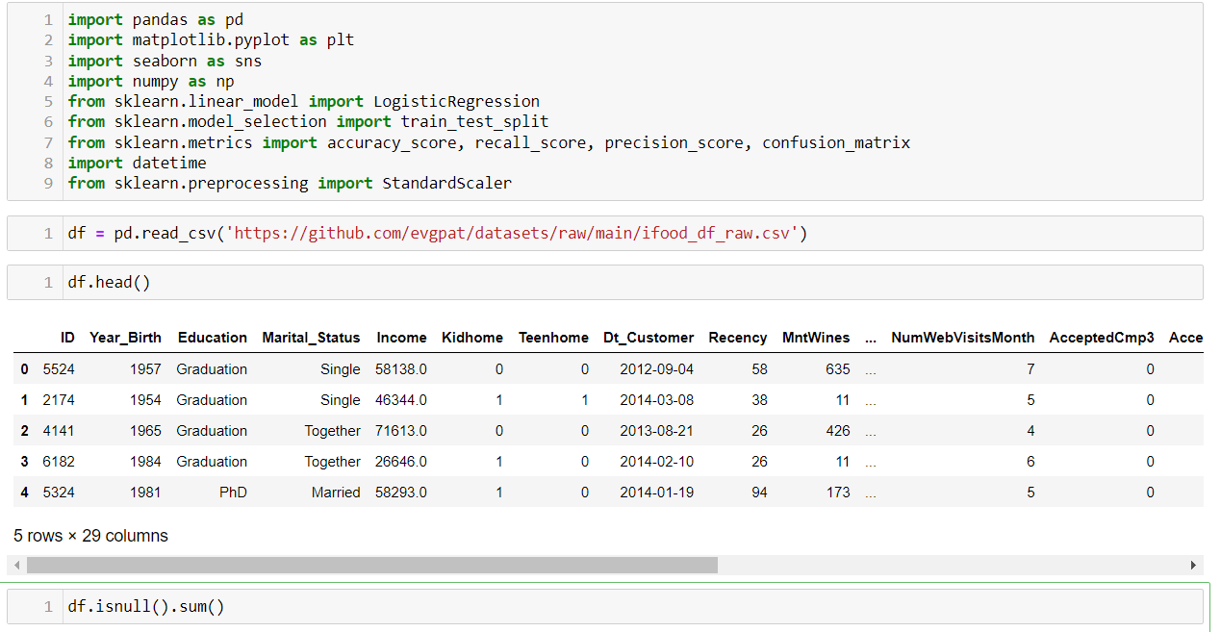
Датасет состоит из следующих категорий:
AcceptedCmp1 — клиент принял оффер 1-ой кампании (1 - да, 0 - нет)
AcceptedCmp2 — клиент принял оффер 2-ой кампании (1 - да, 0 - нет)
AcceptedCmp3 — клиент принял оффер 3-ой кампании (1 - да, 0 - нет)
AcceptedCmp4 — клиент принял оффер 4-ой кампании (1 - да, 0 - нет)
AcceptedCmp5 — клиент принял оффер 5-ой кампании (1 - да, 0 - нет)
Dt_Customer — дата, когда клиент в первый раз использовал услуги компании.
Income — доход
Kidhome — количество маленьких детей
Teenhome — количество детей-подростков
Year_Birth — дата рождения
Income — доход домохозяйства
Траты на конкретные продукты:
- MntFishProducts
- MntFruits
- MntGoldProds
- MntMeatProducts
- MntSweetProducts
- MntWines
NumCatalogPurchases — количество покупок из каталога
NumDealsPurchases — количество покупок со скидкой
NumStorePurchases — количество покупок в физических магазинах
NumWebPurchases — количество покупок через Интернет
NumWebVisitsMonth — количество визитов на сайт
Recency — количество дней с последней покупки
Education — уровень образования: Marital_Status — семейное положение
Response — отклик на последнюю кампанию (будущая целевая переменная)
  - Изучение библиотек для обработки данных и очистка данных:
  - Использование Pandas и NumPy для манипуляции данными.
  - Очистка и нормализация данных.

Исследовательский анализ данных (EDA):
  - Построение гистограмм и диаграмм для визуализации данных.
  - Анализ корреляций и выявление ключевых признаков.
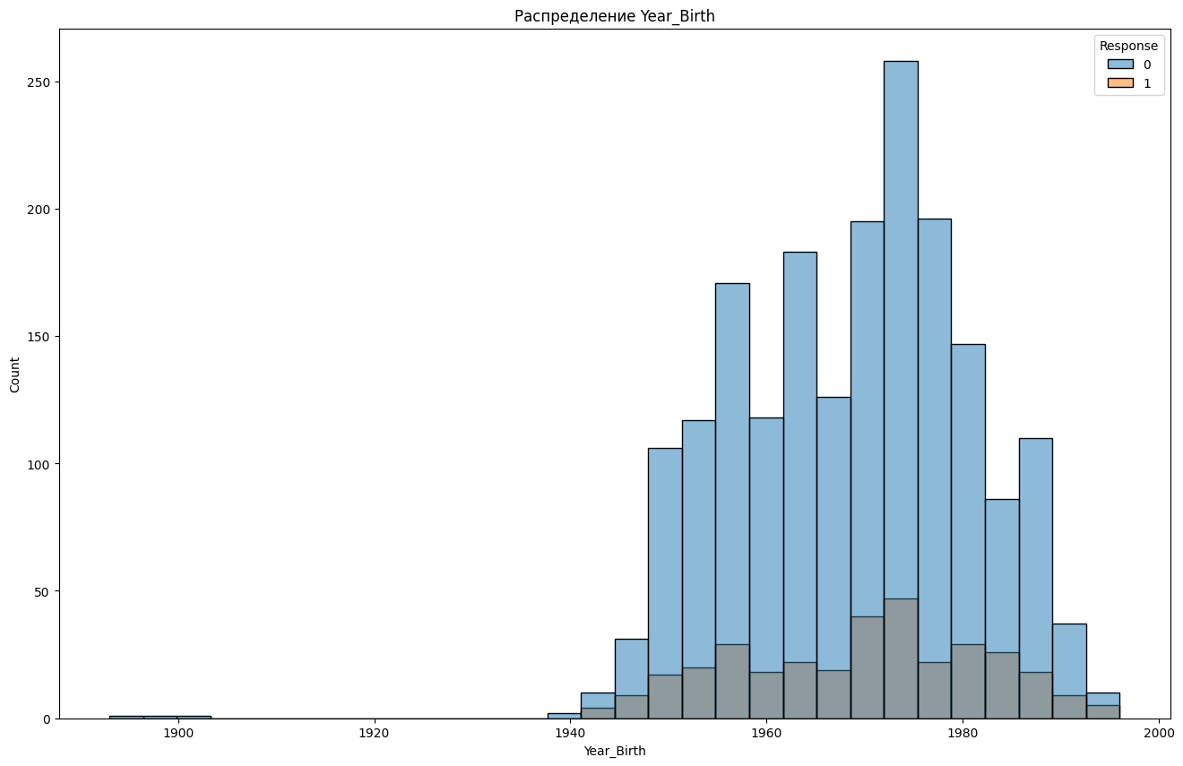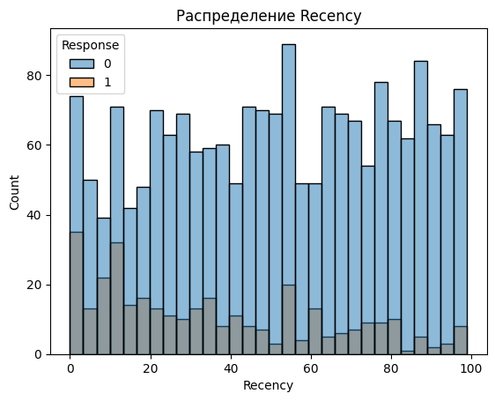

Визуализация данных и изучение дополнительных инструментов:
  - Визуализация распределений и зависимостей.
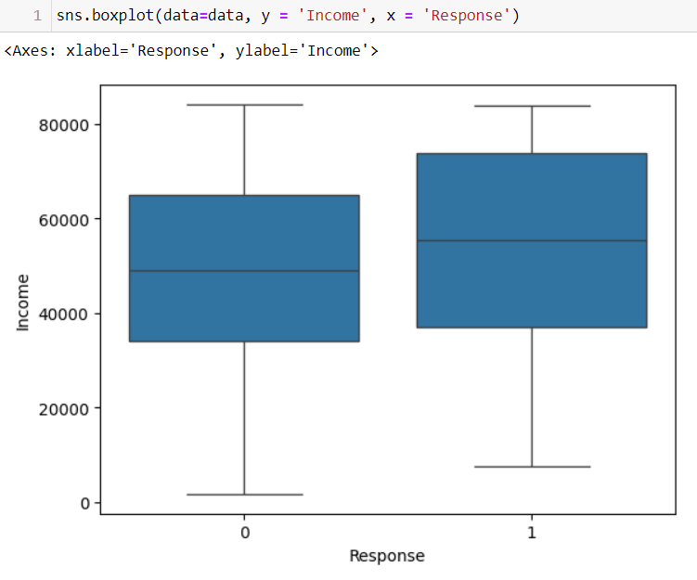

Подготовка данных для моделирования и изучение Scikit-Learn:
  - Преобразование категориальных признаков.
  - Масштабирование числовых данных.
  - Разделение данных на обучающую и тестовую выборки.

Построение базовой модели и изучение алгоритмов машинного обучения:
  - Обучение модели логистической регрессии.
  - Оценка точности модели на тестовых данных.
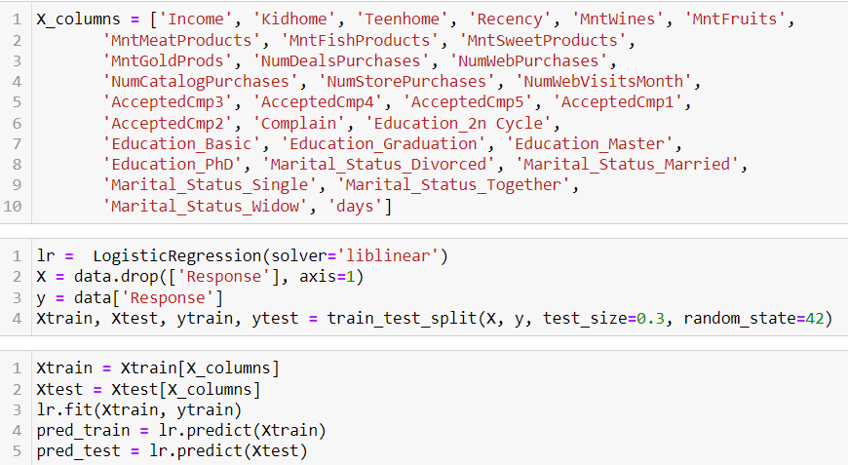

Оценка качества модели, исследование влияния признаков и изучение метрик:
  - Использование метрик качества (accuracy, precision, recall)
  - Анализ важности признаков.
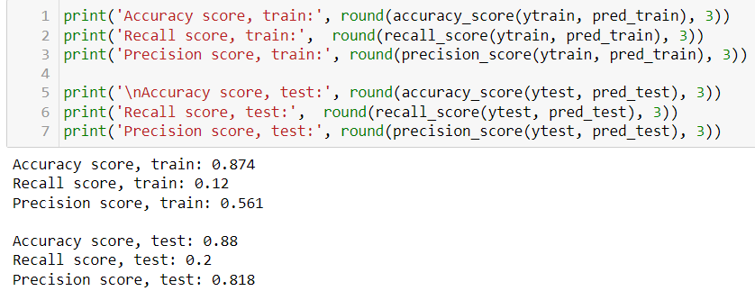

Результат.
Результаты проделанной работы показали, что использование моделей машинного обучения позволяет достаточно точно предсказывать отклик клиентов на маркетинговые кампании. Первоначально была построена модель логистической регрессии, которая показала достойные результаты, достигнув точности (accuracy) на тестовых данных в 0.88. Дополнительно, были рассчитаны метрики precision и recall, которые составили 0.818 и 0.2 соответственно. Это говорит о том, что модель справляется с задачей бинарной классификации.
В ходе анализа важности признаков, модель логистической регрессии выявила, что наиболее значимыми признаками, влияющими на отклик клиентов, являются семейное положение и предыдущие взаимодействия с кампаниями. Эти признаки имеют наибольший коэффициент в модели, что свидетельствует о их значительном влиянии на вероятность отклика клиента. Для улучшения результатов была проведена стандартизация данных, что позволило повысить точность модели. В результате точность модели на тестовых данных составила 0.892. Метрики precision и recall также улучшились, достигнув 0.69 и 0.444 соответственно. Стандартизация данных помогла улучшить производительность модели, обеспечив стабильность и надежность предсказаний.

Итог.
Цель практики была достигнута: разработана и оценена модель для предсказания отклика клиентов на маркетинговые кампании. В ходе практики были применены различные методы и техники машинного обучения, такие как логистическая регрессия и стандартизация данных, что позволило улучшить точность и надежность модели.
Анализ важности признаков выявил ключевые факторы, влияющие на отклик клиентов.
Практическая работа включала в себя исследовательский анализ данных, визуализацию результатов, оценку моделей и их метрик, что способствовало глубокому пониманию процесса моделирования и предсказания.
В перспективе планируется дальнейшее улучшение модели путем использования более сложных алгоритмов и увеличения объема данных. Также будет проводиться регулярный мониторинг и обновление модели на основе новых данных, чтобы обеспечить ее актуальность и точность в долгосрочной перспективе.

ИСТОЧНИКИ.
- Pandas Documentation
- NumPy Documentation
- Scikit-Learn Documentation
- Matplotlib Documentation
- Seaborn Documentation
- Plotly Documentation
- https://habr.com
- https://education.yandex.ru/handbook/ml

